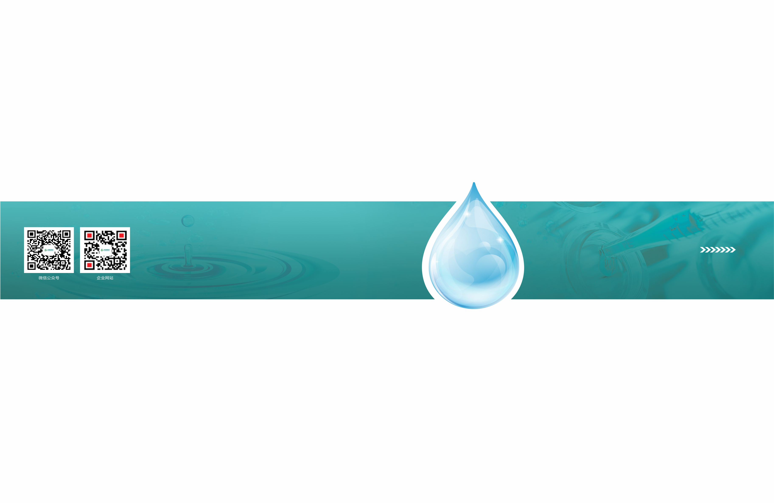



**{d.companyName}有限公司**

**{d.designFlowRate}m³/d{d.industryType}生产废水处理**

**设计方案**



总部地址: 河南省新乡市国家863新乡科技产业园T12

科研基地: 河南省新乡市国家 863 新乡科技产业园 A02

生产基地: 河南省新乡市红旗区新二街908号

邮箱：xxlfhb@163.com

全国统一服务热线：0373-5893589

**河南绿丰环保工程有限公司**

Henan Lvfeng Environmental Protection Co.,Ltd.

**2024年03月**

**目 录**

1. 项目总述 1

1.1. 经济技术指标 1

2. 工艺流程 2

3. 项目介绍 3

3.1. 项目概况 3

3.2. 设计参数 3

3.3. 设计范围 3

3.4. 编制依据及原则 4

3.5. 编制原则 4

4. 工艺单元内容及设备介绍 6

4.1. 机械格栅 6

4.2. 集水池 6

4.3. 超微过滤机 7

4.4. 隔油沉淀池 7

4.5. 调节池 8

4.6. 气浮机 8

4.7. 水解酸化池 9

4.8. AAO工艺 9

4.9. 二沉池 9

4.10. 三沉池 9

4.11. 污泥池 10

4.12. 污泥脱水系统 10

4.13. 规范排放口 10

4.14. 综合房间 10

5. 主要污染指标去除率 12

5.1. 主要控制指标预期去除率 12

6. 投资概算 13

6.1. 构/建筑物投资概算（红色部分据实填写） 13

6.2. 设备投资概算 15

6.3. 化验设备投资概算 20

7. 经济技术指标 21

7.1. 废水处理药剂费用 21

7.2. 电耗费用 21

7.3. 人工费用 22

7.4. 运行总费用 22

7.5. 系统占地面积 22

8. 除臭设计 23

8.1. 项目概况 23

8.2. 设计范围 23

8.3. 工程概况 23

8.4. 工程建设的必要性 23

8.5. 处理系统排放标准 23

8.6. 编制依据及原则 24

9. 工艺流程确定 26

9.1. 废气处理各种工艺介绍 26

9.2. 《国家污染防治技术指导目录（2024年，限制类和淘汰类）》 28

9.3. 《国家先进污染防治技术目录（大气污染防治领域）》2021年 33

9.4. 本项目采取的工艺路线 34

9.5. 除臭工艺流程 34

10. 除臭系统技术性能说明 35

10.1. 废气收集风管 35

10.2. 废气处理设备 36

11. 设备投资概算 42

12. 经济技术指标 45

12.1. 电耗费用 45

12.2. 耗水费用 45

12.3. 药剂费用 45

12.4. 人工费用 45

12.5. 运行总费用 46

13. 工期 47

13.1. 工期计划 47

13.2. 工期实施 48

13.3. 调试工作 50

13.4. 售后服务及措施 50

13.5. 质量保证 51

13.6. 售后培训计划 51

# 项目总述

## 经济技术指标

|  |  |  |
| --- | --- | --- |
| **序号** | **项目** | **指标** |
| **1** | **设计规模** | **m³/d** |
| **2** | **占地面积** | **㎡** |
| **3** | **总装机功率（配电）** | **Kw** |
| **4** | **运行功率** | **Kw** |
| **5** | **总运行费用** | **元/吨水** |
| **6** | **电耗** | **元/吨水** |
| **7** | **药剂费** | **元/吨水** |
| **8** | **人工配置** | **元/吨水** |
| **9** | **建设周期** | **日历天** |
| **10** | **设备投资估算** | **万元** |
| **11** | **除臭设备投资估算** | **万元** |
| **12** | **备品备件及化验设备清单** | **万元** |
| **13** | **土建投资估算** | **万元** |

# 工艺流程

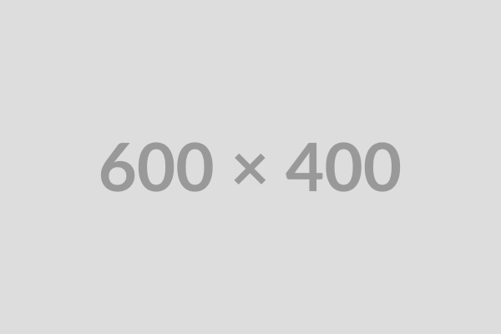

# 项目介绍

## 项目概况

本项目主要是{d.gaikuang}

## 设计参数

|  |  |  |  |  |  |  |  |  |  |
| --- | --- | --- | --- | --- | --- | --- | --- | --- | --- |
| **设计水量** | 1000m³/d | | | | | | | | |
| **设计处理量** | q=41.66m³/h（每天运行24小时），取整42m³/h | | | | | | | | |
| **污染物** | **pH** | **CODcr（mg/L）** | **BOD5（mg/L）** | **SS（mg/L）** | **NH3-N（mg/L）** | **TN（mg/L）** | **TP（mg/L）** | **动植物油（mg/L）** | **总大肠杆菌群数**  **（个/L）** |
| **进水浓度** | 6～9 | 2500 | 1300 | 1000 | 150 | 200 | 30 | 200 |  |
| **出水浓度** | 6～9 | ≤150 | ≤100 | ≤100 | ≤25 | ≤45 | ≤5 | ≤10 | ≤ |

## 设计范围

厂区污水处理系统的格栅渠至出水口；

本方案涉及综合废水处理工艺流程设计、土建设施设计、设备配置、电气设计、投资估算、运行费用分析、工期及服务等。

## 编制依据及原则

|  |  |
| --- | --- |
| 1 | 《污水混凝和絮凝处理工程技术规范》（HJ2006-2010） |
| 2 | 《厌氧-缺氧-好氧活性污泥法污水处理工程技术规范》（HJ576-2010） |
| 3 | 《建筑给水排水制图标准》（GB/T50106–2010） |
| 4 | 《室外排水设计标准》（GB50014-2021） |
| 5 | 《室外给水设计标准》（GB50013-2018） |
| 6 | 《建筑给水排水设计标准》（GB50015-2019） |
| 7 | 《给水排水工程构筑物结构设计规范》（GB50069-2002） |
| 8 | 《混凝土结构设计规范》（GB50010-2010(2024年版)） |
| 9 | 《建筑结构荷载规范》（GB50009-2012） |
| 10 | 《供配电系统设计规范》 (GB50052-2009) |
| 11 | 《低压配电设计规范》 (GB50054-2011) |
| 12 | 《城镇污水处理厂污染物排放标准》（GB18918-2002） |
| {d.bianzhiyiju[i]:print('13'):add(.i)} | {d.bianzhiyiju[i]} |
| {d.bianzhiyiju[i+1]} | |

## 编制原则

（1）在贵公司总体规化指导下，对废水进行综合治理，充分发挥建设项目的社会效益、经济效益和环境效益，保证工程的顺利实施。

（2）严格执行国家有关环境保护法律法规的要求；认真贯彻执行国家关于环境保护的方针政策，严格按照国家现行有关规范标准和行政主管部门规定设计；

（3）严格执行现行的防火、安全、卫生、环境保护等国家和地方颁布的法规、规范与标准；

（4）在满足污水处理要求的前提下，因地制宜，有效利用空间，尽量减少占地和投资。构筑物平面与空间合理布置，结构紧凑，节省基建投资；

（5）污水处理站主体构筑物采用钢筋混凝土结构，系统具有较好的抗腐性能；

（6）废水处理站总体布局、统一规划，力求和周围环境协调；

（7）在污水处理站运行中保证清洁、安全、无二次污染。设备运行简单，以操作维护方便，利于管理为原则；

（8）严格控制噪声的产生, 消除二次污染；

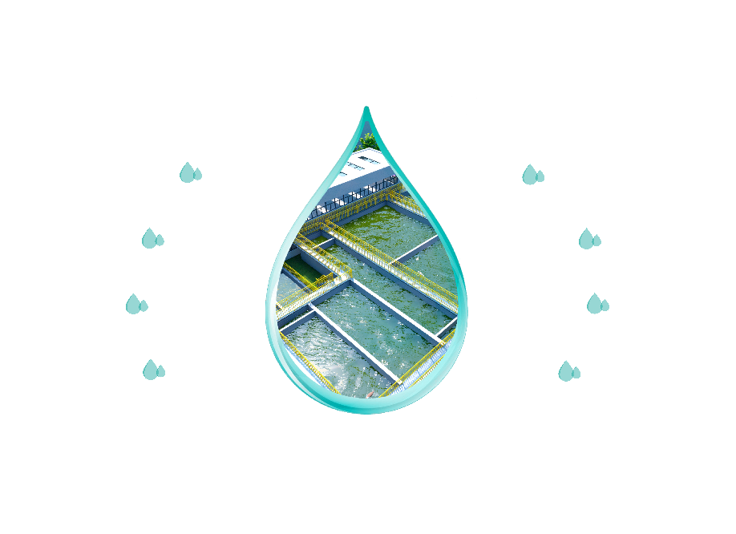

稳定达标

工艺流畅

无臭气

运行费用低

无噪音

占地面积小

充分考虑操作

检修的便利性

自动化控制

# 工艺单元内容及设备介绍

## 机械格栅

机械格栅设置在污水处理站（集水池）前端，截阻废水中的大块悬浮物、漂浮物、纤维和固体颗粒物质，避免堵塞后续管道和设备，保证后续处理工序正常有效运行。

此外，也可截留固体有机颗粒物，避免有机污染物分解导致的污染物浓度升高，降低后续生化单元负荷；

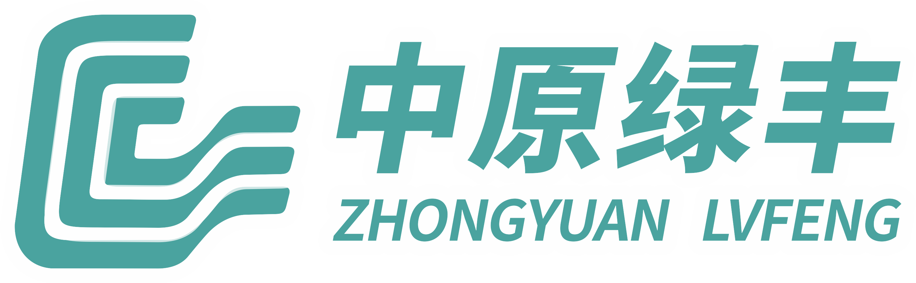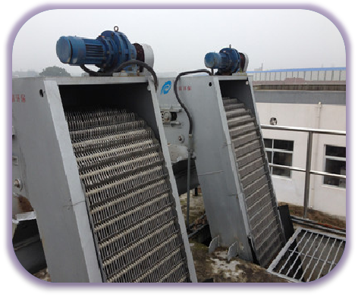



## 集水池

汇集、储存和均衡废水的水质水量。由于污水站来水标高比较低，为了提高后续池体的可利用容积，建设集水池，收集来水，作为提升井，一般设置为全地下结构。

集水池提升经过超微过滤机，去除截留污水中大部分的细小的毛发和微小悬浮物，大大减轻后续生化系统的运行负荷，保证废水处理的稳定运行。

## 超微过滤机

超微过滤机可截留去除污水中固体有机颗粒物，避免有机污染物分解导致的污染物浓度升高，降低后续生化单元负荷；也可去除污水中大部分纤维物质和悬浮物，大大减轻后续系统的运行负荷，保证废水处理的稳定运行。

超微过滤机是我公司研发的一种适合屠宰与肉食、豆制品等行业污水处理的新型设备。该设备用于屠宰与肉食、豆制品等行业污水的预处理，可去除污水中80%的悬浮物质。

 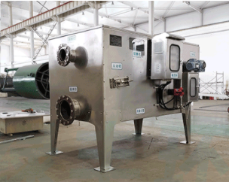

## 隔油沉淀池

隔油沉淀池是利用重力沉降原理来去除污水中悬浮固体，这里主要是去除无机颗粒和部分有机物。隔油沉淀池表面水力负荷1.5～4.5 m3/(m2·h),有效水深一般采用2～4米。沉淀池形式有平流式沉淀、竖流式沉淀池、辐流式沉淀池、斜板（管）沉淀池。

本项目选用平流式沉淀池 。内设刮渣装置，底部泥斗安装有潜污泵，可以定期清理底部沉降污泥。

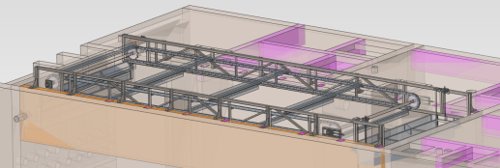

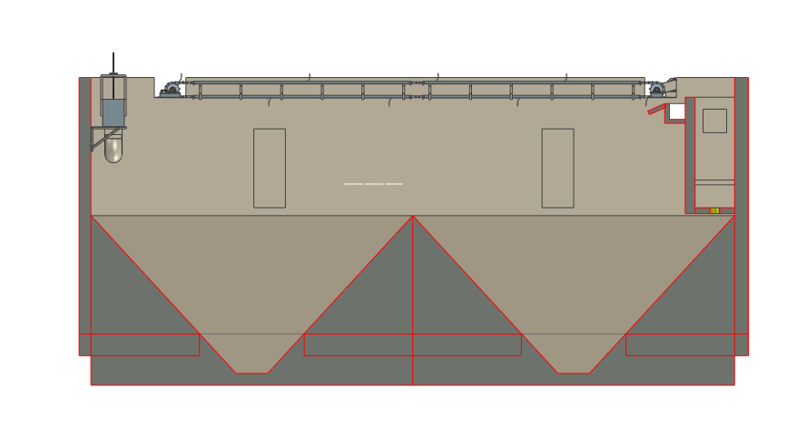

## 调节池

调节池的主要作用是调节水量和水质，使后续物化处理和生化处理平稳运行。调节池一般设计潜水搅拌或空气搅拌，首选潜水搅拌。提高对有机物负荷的缓冲能力，防止生物处理系负荷的急剧变化；控制pH值，以减小中和作用中的化学品用量；减小对物理化学处理系统的流量波动；使化学品添加速率适合加料设备定额；防止高浓度有毒物质进入生物处理系统；

## 气浮机

水处理中的气浮是在水中形成高度分散的微小气泡，粘附废水中疏水基的固体或液体颗粒，形成水-气-颗粒三相混合体系，颗粒粘附气泡后，形成表观密度小于水的絮体而上浮到水面，形成浮渣层被刮除，从而实现固液或者液液分离的过程。

|  |  |
| --- | --- |
| 气浮可用于分离密度接近于水和难以沉淀的悬浮物、胶体物质和油脂；也用于去除特定可溶性杂质，如表面活性剂。 | |
| 中原绿丰-原图-白边 透明度3G:/4图片资料/气浮机/6a4ac969ef66f03f3ec00690777749b.jpg6a4ac969ef66f03f3ec00690777749b | 中原绿丰-原图-白边 透明度3a2d7ac25b1a17c289517fd6fe49244d |

## 水解酸化池

厌氧生物反应包括水解、酸化和甲烷化三个阶段，将反应控制在水解和酸化两个阶段的反应称为水解酸化反应，该过程可将悬浮性有机物和大分子物质（碳水化合物、脂肪和脂类等）通过微生物胞外酶水解成小分子，小分子有机物在酸化菌作用下转化成挥发性脂肪酸。在这一过程中同时可以将悬浮性固体水解为溶解性有机物、将难生物降解的大分子物质转化为易生物降解的小分子物质。

在这一过程中溶解性BOD、COD的去除率虽然从表面上讲只有10%左右，但是由于颗粒状有机物发生水解增加了系统中溶解性有机物的浓度，因此，溶解性BOD、COD去除率远大于10%。

## AAO工艺

**厌氧-缺氧-好氧活性污泥法指通过厌氧区、缺氧区和好氧区的各种组合以及不同的污泥回流方式来去除水中有机污染物和氮、磷等的活性污泥法污水处理方法，简称AAO法。**

**厌氧池，溶解氧质量浓度一般小于0.2mg/L，主要功能是进行磷的释放。池中的聚磷菌在厌氧条件下释放出磷。**

**缺氧池，溶解氧质量浓度一般为0.2～0.5mg/L，主要功能是进行反硝化脱氮。池中的反硝化菌在缺氧状态下将硝态氮还原成氮气。**

**好氧池，溶解氧质量浓度一般不小于2mg/L，主要功能是降解有机物、硝化氨氮和过量摄磷；池内的硝化菌在好氧状态下将氨氨氧化成硝态氮；池中的聚磷菌在好氧条件下摄取更多的磷,通过排放含磷量高的剩余污泥去除污水中的磷。**

## 二沉池

二沉池是活性污泥系统的重要组成部分，其作用主要是使污泥分离，使混合液澄清、浓缩和回流活性污泥。其工作效果能够直接影响活性污泥系统的出水水质和回流污泥浓度。

大中型污水处理厂多采用机械吸泥的圆形辐流式沉淀池，中型也有采用平流沉淀池的，小型多采用竖流式。

## 三沉池

混凝沉淀（三沉池）通过向水中投加一些药剂（通常称为混凝剂及助凝剂），使水中难以沉淀的颗粒能互相聚合而形成胶体，然后与水体中的杂质结合形成更大的絮凝体。絮凝体具有强大吸附力，不仅能吸附悬浮物，还能吸附部分细菌和溶解性物质。

一般分为凝聚阶段、絮凝阶段、沉降阶段。凝聚阶段是药剂注入混凝池与原水快速混凝，在极短时间内形成微细矾花的过程；絮凝阶段是矾花成长变大的过程，要求适当的湍流程度和足够的停留时间，至后期可观察到大量矾花聚集；沉降阶段是在沉降池中进行的絮凝物沉降过程，大量的矾花沉积于池底。

大中型污水处理厂多采用机械吸泥的圆形辐流式沉淀池，中型也有采用平流沉淀池的，小型多采用竖流式。

## 污泥池

污泥池主要作用是暂时储存污水处理系统中产生的物化污泥、剩余污泥，便于后续污泥处理系统的平稳运行。

## 污泥脱水系统

污泥脱水主要有四种形式：自然干化、真空过滤、压滤、离心脱水四种。由于各种因素的影响压滤脱水为目前污泥脱水的使用最为广泛。目前一般使用叠螺式污泥脱水机和板框压滤机。

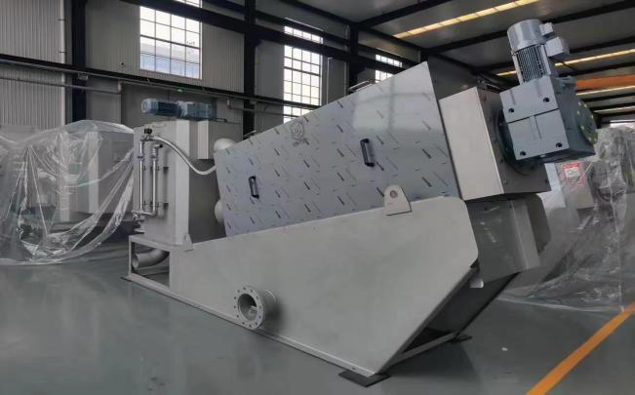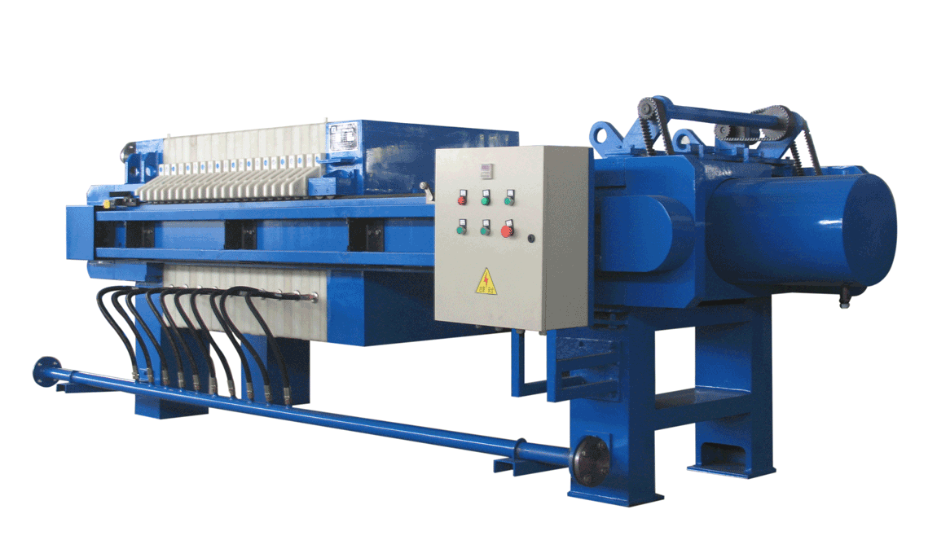

叠螺式污泥脱水机 板框压滤机

## 规范排放口

排水渠出水口位置、形式和出口流速，就要根据受纳水体的水质要求、水体的流量、水位的变化幅度、水流方向、波浪状况、稀释自净能力、地形变迁和气候特征等最大因素确定；出水口应采取防冲刷、消能、加固等措施，并设置标志。

## 综合房间

1. 综合房间（污泥脱水间、风机房、加药间、储药间、值班室、控制室、化验室、储物间、在线监测室等）

|  |  |
| --- | --- |
| 中原绿丰-原图-白边 透明度3placingpictureplaceholder | 中原绿丰-原图-白边 透明度3placingpictureplaceholder |
| 中原绿丰-原图-白边 透明度3在线检测 | 中原绿丰-原图-白边 透明度3b8fc59f675b3d864f700b84ce28c662 |

1. 化验室附属设备：COD、氨氮、TN、TP四位一体快速检测仪；SS测定仪器设备；pH计；便携式溶解氧仪；必要的化玻仪器等。

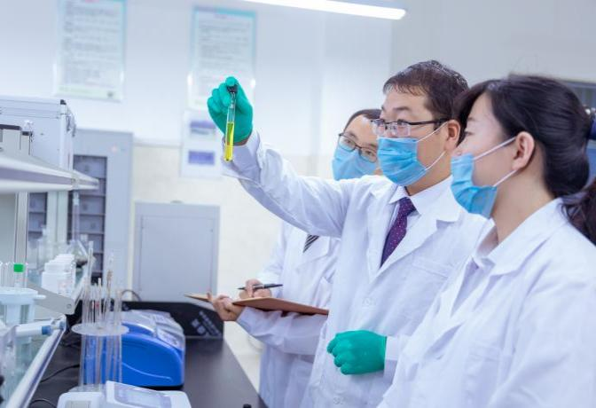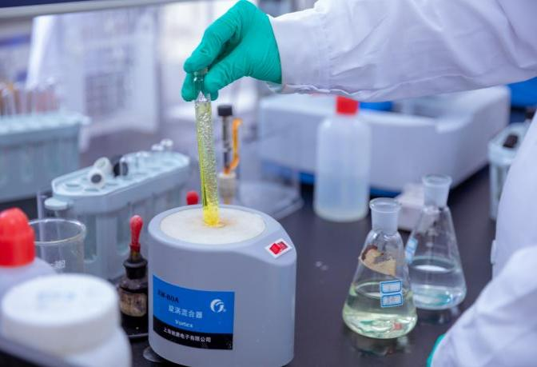

# 主要污染指标去除率

## 主要控制指标预期去除率

|  |  |  |  |  |  |  |  |  |  |  |
| --- | --- | --- | --- | --- | --- | --- | --- | --- | --- | --- |
| 处理单元 | | PH | COD  （mg/L） | BOD  （mg/L） | SS  （mg/L） | NH3-N  （mg/L） | TN  （mg/L） | TP  （mg/L） | 动植物油（mg/L） | 大肠杆菌 |
| {d.quchuly[i].unit} | 进水 | 6～9 | {d.quchuly[i].zhibiao.jinzhui.cod} | {d.quchuly[i].zhibiao.jinzhui.bod} | {d.quchuly[i].zhibiao.jinzhui.ss} | {d.quchuly[i].zhibiao.jinzhui.nh3n} | {d.quchuly[i].zhibiao.jinzhui.tn} | {d.quchuly[i].zhibiao.jinzhui.tp} | {d.quchuly[i].zhibiao.jinzhui.oil} | {d.quchuly[i].zhibiao.jinzhui.ecoli} |
| 出水 | 6～9 | {d.quchuly[i].zhibiao.chushui.cod} | {d.quchuly[i].zhibiao.chushui.bod} | {d.quchuly[i].zhibiao.chushui.ss} | {d.quchuly[i].zhibiao.chushui.nh3n} | {d.quchuly[i].zhibiao.chushui.tn} | {d.quchuly[i].zhibiao.chushui.tp} | {d.quchuly[i].zhibiao.chushui.oil} | {d.quchuly[i].zhibiao.chushui.ecoli} |
| 去除率（%） | — | {d.quchuly[i].zhibiao.quchulv.cod} | {d.quchuly[i].zhibiao.quchulv.bod} | {d.quchuly[i].zhibiao.quchulv.ss} | {d.quchuly[i].zhibiao.quchulv.nh3n} | {d.quchuly[i].zhibiao.quchulv.tn} | {d.quchuly[i].zhibiao.quchulv.tp} | {d.quchuly[i].zhibiao.quchulv.oil} | {d.quchuly[i].zhibiao.quchulv.ecoli} |
| {d.quchuly[i+1]} | | | | | | | | | | |
| 排放标准 | - | 6～9 | ≤150 | ≤100 | ≤100 | ≤25 | ≤45 | ≤5 | ≤10 | ≤ |

# 投资概算

## 构/建筑物投资概算

|  |  |  |  |  |  |  |  |  |  |  |
| --- | --- | --- | --- | --- | --- | --- | --- | --- | --- | --- |
| **序号** | **构/建筑物名称** | **规格或尺寸（m）** | **有效容积（m3）** | **停留时间（h）/表面负荷【m3/（m2·h）】** | **起止标高（m）** | **单位** | **数量** | **单位：￥万元** | | **结构** |
| **单价** | **总价** |
| 1 | 格栅渠 | 5.0×1.30×2.2 |  |  | -2.000～+0.300 | 座 | 1 |  |  | 钢砼 |
| 2 | 集水池 | 10.40×6.0×4.2 | 185 | 2.2 | -3.000～+0.300 | 座 | 1 | 钢砼 |
| 3 | 污泥池 | 10.4×6.0×6.5 | 400 | 4.8 | -3.000～+3.000 | 座 | 1 | 钢砼 |
| 4 | 初沉池 | 10.4×6.0×6.5 | 400 | 4.8 | -3.000～+3.000 | 座 | 1 | 钢砼 |
| 5 | 调节池 | 10.4×6.0×6.5 | 800 | 9.6 | -3.000～+3.000 | 座 | 2 | 钢砼 |
| 6 | 水解池 | 10.4×6.0×6.5 | 400 | 4.8 | -3.000～+3.000 | 座 | 1 | 钢砼 |
| 7 | 厌氧池 | 10.4×6.0×6.5 | 400 | 4.8 | -3.000～+3.000 | 座 | 1 | 钢砼 |
| 8 | 缺氧池 | 10.4×6.0×6.5 | 1200 | 14.4 | -3.000～+3.000 | 座 | 3 | 钢砼 |
| 9 | 好氧池 | 10.4×6.0×6.5 | 2400 | 28.8 | -3.000～+3.000 | 座 | 6 | 钢砼 |
| 10 | 二沉池 | 7×7×5.0 | 1050 | 0.77 | -3.000～+3.000 | 座 | 1 | 钢砼 |
| 11 | 三沉池 | 7×7×5.0 | 1050 | 0.77 | -3.000～+3.000 | 座 | 1 | 钢砼 |
| 12 | 清水池 | 3.5×3.15×5.0 | 55 | 0.66 | -3.000～+3.000 | 座 | 1 | 钢砼 |
| 13 | 护栏 |  |  |  |  | 米 | 260 |  |  | SS304 |
| 14 | 加药间 | 6.0×8.0 |  |  | +0.300～+4.500 | 座 | 1 |  |  | 框架/砖混 |
| 15 | 电控室 | 6.0×4.0 |  |  | +0.300～+4.500 | 座 | 1 | 框架/砖混 |
| 16 | 风机房 | 6.0×8.0 |  |  | +0.300～+4.500 | 座 | 1 | 框架/砖混 |
| 17 | 在线检测室 | 6.0×4.0 |  |  | +0.300～+4.500 | 座 | 1 | 框架/砖混 |
| 18 | 落泥落渣间 | 6.0×6.6 |  |  | +0.300～+4.500 | 座 | 1 | 框架/砖混 |
| 19 | 超微叠螺机房 | 6.0×10.4 |  |  | +0.300～+4.500 | 座 | 1 | 框架/砖混 |
| 20 | 提升泵搅拌机间 | 6.0×4.0 |  |  | +0.300～+4.500 | 座 | 1 | 框架/砖混 |
| 21 | **总价** | | | | |  | | | | |

## 设备投资概算

|  |  |  |  |  |  |  |  |  |
| --- | --- | --- | --- | --- | --- | --- | --- | --- |
| **序号** | **设备名称** | | **规格型号** | **数量** | **单位** | **单位：￥万元** | | **备注** |
| **单价** | **合价** |
| 1 | 格栅渠 | 机械格栅 | JTGS-600。栅隙或孔径2mm，渠宽m，渠深m，排渣高度0.8m。 | 1 | 台 |  |  | 河南绿丰，主体材质：SS304 |
| 2 | 集水池 | 潜污泵 | 100WQ/E80-11-4。Q=m³/h，H=m，N=kw，口径DN100 | 2 | 台 |  |  | 上海凯泉，材质：铸铁 |
| 提升装置 |  | 1 | 套 |  |  | 河南绿丰，材质：碳钢防腐 |
| 潜水搅拌机 | QG2.5-36。N=2.5kW，D=368mm，n=740r/min | 1 | 台 |  |  | 布鲁克林，主体材质：SS304 |
| 起吊装置 |  | 1 | 套 |  |  | 河南绿丰，主体材质：SS304 |
| 超声波液位计 | 量程0～10m | 1 | 套 |  |  | 杭州联测 |
| 3 | 超微过滤机 | 本机 | LFCWK1-100，Q=100m3/h | 1 | 台 |  |  | 河南绿丰，主体材质：SS304 |
| 螺旋输送机 | 超微过滤机配套 | 1 | 台 |  |  | 河南绿丰 |
| 4 | 初沉池 | 刮渣机 | LFGZ-100 | 1 | 台 |  |  | 河南绿丰 |
| 集水堰板 | LFJS-100 | 1 | 套 |  |  | 河南绿丰，含溢流堰和挡渣板 |
| 搅拌机 | LFJB-80 | 2 | 套 |  |  | 河南绿丰 |
| 潜污泵 | 100WQ/E80-8-3 | 2 | 台 |  |  | 上海凯泉，材质：铸铁 |
| 起吊装置 |  | 2 | 套 |  |  | 河南绿丰 |
| 加药系统 | LFJY-1000，0.75kw（搅拌机功率） | 2 | 台 |  |  | 桶材质：PE |
| 加药泵 | GD130 | 2 | 台 |  |  | 南方泵业 |
| 加药泵架 |  | 1 | 套 |  |  | 河南绿丰，材质：SS304 |
| 5 | 调节池 | 潜污泵 | 80WQ/E50-10-2.2 | 2 | 台 |  |  | 上海凯泉，材质：铸铁 |
| 提升装置 |  | 1 | 套 |  |  | 河南绿丰，材质：碳钢防腐 |
| 潜水搅拌机 | QJB4/6-400/3-980S | 1 | 台 |  |  | 布鲁克林，主体材质：SS304 |
| 起吊装置 |  | 1 | 套 |  |  | 河南绿丰，主体材质：SS304 |
| 超声波液位计 | 量程0～10m | 1 | 套 |  |  | 杭州联测 |
| 电磁流量计 | DN100 | 1 | 套 |  |  | 新航 |
| 6 | 气浮机 | 本机 | LFQF-60，处理能力：60m3/h | 1 | 套 |  |  | 河南绿丰，材质：碳钢防腐 |
| 加药系统 | LFJY-1000，0.75kw（搅拌机功率） | 2 | 台 |  |  | 桶材质：PE |
| 加药泵 | GD130 | 2 | 台 |  |  | 南方泵业 |
| 加药泵架 |  | 1 | 套 |  |  | 河南绿丰，材质：SS304 |
| 7 | 水解池 | 潜水搅拌机 | QJB2.5/8-400/3-740S | 1 | 台 |  |  | 布鲁克林，主体材质：SS304 |
| 起吊装置 |  | 1 | 套 |  |  | 河南绿丰，主体材质：SS304 |
| 8 | 厌氧池 | 潜水搅拌机 | QJB2.5/8-400/3-740S | 1 | 台 |  |  | 布鲁克林，主体材质：SS304 |
| 提升装置 |  | 1 | 套 |  |  | 河南绿丰，主体材质：SS304 |
| 9 | 缺氧池 | 潜水搅拌机 | QJB2.5/8-400/3-740S | 1 | 台 |  |  | 布鲁克林，主体材质：SS304 |
| 提升装置 |  | 1 | 套 |  |  | 河南绿丰，主体材质：SS304 |
| 10 | 好氧池 | 空气悬浮风机 | 19m³/min，P=23KW | 1 | 台 |  |  | 金士顿/章鼓 |
| 罗茨风机 | 14.25m³/min，P=22KW | 1 | 台 |  |  | 百事德/章鼓 （备用） |
| 变频器 | 22KW | 1 | 个 |  |  | 普传 |
| 管式曝气器 | Φ69 | 380 | 支 |  |  | 玉环 |
| 可提升曝气支管 |  | 1 | 批 |  |  | 支管，含提升管及法兰，材质：镀锌 |
| 硝化液回流泵 | 100WQ/E80-8-3 | 2 | 台 |  |  | 上海凯泉，材质：铸铁 |
| 提升装置 |  | 1 | 套 |  |  | 河南绿丰，材质：碳钢防腐 |
| 11 | 二沉池 | 中心布水装置 | LFBS-800 | 1 | 套 |  |  | 河南绿丰,材质：SS304 |
| 集水堰板 | LFJS-200 | 1 | 套 |  |  | 河南绿丰 |
| 污泥泵 | 80WQ/E50-10-2.2 | 1 | 台 |  |  | 上海凯泉，材质：铸铁 |
| 起吊装置 |  | 1 | 台 |  |  | 河南绿丰，主体材质：SS304 |
| 气体搅拌装置 | DN50 | 1 | 套 |  |  | 材质：镀锌 |
| 污泥自动回流系统 |  | 1 | 套 |  |  | 河南绿丰 |
| 12 | 三沉池 | 中心布水装置 | LFBS-800 | 1 | 套 |  |  | 河南绿丰,材质：SS304 |
| 集水堰板 | LFJS-200 | 1 | 套 |  |  | 河南绿丰 |
| 污泥泵 | 80WQ/E50-10-2.2 | 1 | 台 |  |  | 上海凯泉/铸铁 |
| 起吊装置 |  | 1 | 台 |  |  | 河南绿丰，主体材质；SS304 |
| 气体搅拌装置 | DN50 | 1 | 套 |  |  | 材质：镀锌 |
| 加药系统 | LFJY-1000，0.75kw（搅拌机功率） | 2 | 台 |  |  | 桶材质：PE |
| 加药泵 | GD050 | 2 | 台 |  |  | 南方泵业 |
| 加药泵架 |  | 1 | 台 |  |  | 河南绿丰，SS304 |
| 13 | 清水池 | 污泥泵 | 80WQ/E50-10-2.2 | 1 | 台 |  |  | 上海凯泉/铸铁 |
| 起吊装置 |  | 1 | 台 |  |  | 河南绿丰，主体材质不锈钢 |
| 气体搅拌装置 | DN50 | 1 | 套 |  |  | 材质：镀锌 |
| 14 | 排水渠 | 巴歇尔流量槽 | 3# | 1 | 台 |  |  | 河南绿丰，材质不锈钢 |
| 15 | 污泥池 | 潜水搅拌机 | QJB2.5/8-400/3-740S | 1 | 台 |  |  | 布鲁克林，主体材质不锈钢 |
| 起吊装置 |  | 1 | 套 |  |  | 河南绿丰，主体材质不锈钢 |
| 污泥泵 | 80WQ/E50-10-2.2 | 2 | 台 |  |  | 上海凯泉/铸铁 |
| 提升装置 |  | 1 | 台 |  |  | 河南绿丰/碳钢防腐 |
| 浮球液位开关 |  | 1 | 套 |  |  | 伊莱科 |
| 16 | 污泥脱水系统 | 叠螺机 | DL-401，130-180Kgds/h，2.2Kw | 1 | 套 |  |  | 河南绿丰，主体材质不锈钢 |
| 自动泡药机 | 2m³ | 1 | 台 |  |  | 河南绿丰，主体材质不锈钢 |
| PAM加药泵 | WZBS550T1 | 2 | 台 |  |  | 新界泵业 |
| 加药泵架 |  | 1 | 台 |  |  | 河南绿丰，SS304 |
| 污泥斗闸门 |  | 1 | 台 |  |  | 河南绿丰 |
| 17 | 辅助 | 电线、电缆及配件 | 国标铜芯，主电缆为郑州人民 | 1 | 批 |  |  | 室外桥架材质：玻璃钢 |
| 控制系统 | 动力柜及控制柜 | 1 | 套 |  |  |  |
| 管道及配件 | 水管、泥管 PVC - U 或镀锌钢管，空气管镀锌钢管或碳钢管 | 1 | 套 |  |  |  |
| 阀门及配件 |  | 1 | 套 |  |  |  |
| 管道保温 |  | 1 | 批 |  |  | 业主自备 |
| 标识/操作规程牌 |  | 1 | 套 |  |  | 河南绿丰，材质：PVC/亚克力 |
| 18 | 其它 | 设计费 |  | 1 | 项 |  |  |  |
| 运输费 |  | 1 | 项 |  |  | 根据项目位置、距离和车辆次数来算 |
| 安装费 |  | 1 | 项 |  |  |  |
| 调试费 |  | 1 | 项 |  |  | 不包含水电费、药剂费、操作人员费，不含菌种费 |
| 19 | 备品备件 | 加药泵 | GD050 | 1 | 台 |  |  | 南方泵业 |
| 加药泵 | GD130 | 1 | 台 |  |  | 南方泵业 |
| 潜污泵 | 80GNWQ40-12-3 | 1 | 台 |  |  | 澳滨切割泵，材质：铸铁 |
| 潜污泵 | 100WQ/E80-8-3 | 1 | 台 |  |  | 上海凯泉，材质：铸铁 |
| 潜污泵 | 80WQ/E50-10-2.2 | 1 | 台 |  |  | 上海凯泉，材质：铸铁 |
| 潜水搅拌机 | QJB2.5/8-400/3-740S | 1 | 台 |  |  | 只备主机，布鲁克林，主体材质：SS304 |
| 潜水搅拌机 | QJB4/6-400/3-980S | 1 | 台 |  |  | 只备主机，布鲁克林，主体材质：SS304 |
| 管式微孔曝气器 | Φ69 | 30 | 支 |  |  | 玉环 |
| 超声波液位计 | 量程0～10m | 1 | 套 |  |  | 杭州联测 |
| 浮球液位开关 |  | 1 | 套 |  |  | 伊莱科 |
| 20 | **费用** | **合计** |  |  |  |  |  | **万元** |
| **税金** |  |  |  |  |  | 含9%增值税发票，实际按6%计取 |
| **总计** |  |  |  |  |  | **万元** |

## 化验设备投资概算

|  |  |  |  |  |  |  |  |  |
| --- | --- | --- | --- | --- | --- | --- | --- | --- |
| **序号** | **项目** | **设备名称** | **规格型号** | **数量** | **单位** | **报价单位：￥万元** | | **备注** |
| **单价** | **合价** |
| 3 | 选配设备 | 硫化氢气体监测报警装置 |  | 10 | 套 | 0.25 | 2.50 | 产生沼气的房间和密封池体 |
| 便携式溶解氧仪 | 便携式 | 1 | 套 | 3.6 | 3.6 | 哈希（含溶解氧、ORP和PH计探头） |
| 化验设备 | 玻璃仪器 | 1 | 批 | 1.6 | 1.60 | 国产 |
| 多参数水质测定仪 | 1 | 台 | 4.5 | 4.5 | 连华 |
| 总氮测定仪 | 1 | 台 |
| 智能多参数消解仪 | 1 | 台 |
| 4 | 费用 | **合计** |  |  |  |  | 20.59 | **万元** |
| **税金** |  |  |  |  | 1.24 | 含9%增值税发票，实际按6%计取 |
| **总计** |  |  |  |  | **21.83** | **万元** |

# 经济技术指标

## 废水处理药剂费用

药品用量以日处理废水1000m3为计算基数，各品种用量如下表。

|  |  |  |  |  |
| --- | --- | --- | --- | --- |
| **药品名称** | **配药浓度** | **吨水投加量** | **药品价格（元/吨）** | **吨药计费** |
| **（m³/m³污水）** |
| PAC（初沉池） | 10% | 1.5‰ | 1900 |  |
| PAM-（初沉池） | 2‰ | 2‰ | 7500 |  |
| PAC（气浮机） | 10% | 2‰ | 1900 |  |
| PAM-（气浮机） | 2‰ | 3‰ | 7500 |  |
| 除磷剂（三沉池） | 10% | 0.5‰ | 550 |  |
| 碱（三沉池） | 10% | 0.5‰ | 3800 |  |
| PAM+（叠螺机） | 2‰ | 5‰ | 12000 |  |
| 药剂费：0.65元/m3·污水 | | | | |

## 电耗费用

废水处理电耗费用表

|  |  |  |  |  |  |  |  |  |
| --- | --- | --- | --- | --- | --- | --- | --- | --- |
| **序号** | **单元名称** | **设备名称** | **单机功率kw** | **台数** | **总功率kw** | **运行** | **运行时间h/d** | **运行功率Kw** |
| **台数** |
| 1 | 格栅渠 | 机械格栅 |  |  |  |  |  |  |
| 2 | 集水池 | 潜污泵 |  |  |  |  |  |  |
| 潜水搅拌机 |  |  |  |  |  |  |
| 3 | 超微过滤机 | 设备 |  |  |  |  |  |  |
| 螺旋输送机 | 设备 |  |  |  |  |  |  |
| 4 | 初沉池 | 刮渣机 |  |  |  |  |  |  |
| 潜污泵 |  |  |  |  |  |  |
| 搅拌机 |  |  |  |  |  |  |
| 加药系统 |  |  |  |  |  |  |
| 加药计量泵 |  |  |  |  |  |  |
| 5 | 调节池 | 潜污泵 |  |  |  |  |  |  |
| 潜水搅拌机 |  |  |  |  |  |  |
| 6 | 气浮机 | 本机 |  |  |  |  |  |  |
| 加药系统 |  |  |  |  |  |  |
| 加药计量泵 |  |  |  |  |  |  |
| 7 | 水解池 | 潜水搅拌机 |  |  |  |  |  |  |
| 8 | 厌氧池 | 潜水搅拌机 |  |  |  |  |  |  |
| 9 | 缺氧池 | 潜水搅拌机 |  |  |  |  |  |  |
| 10 | 好氧池 | 空浮风机 |  |  |  |  |  |  |
| 罗茨风机 |  |  |  |  |  |  |
| 硝化液回流泵 |  |  |  |  |  |  |
| 11 | 二沉池 | 污泥泵 |  |  |  |  |  |  |
| 12 | 三沉池 | 污泥泵 |  |  |  |  |  |  |
| 加药系统 |  |  |  |  |  |  |
| 加药计量泵 |  |  |  |  |  |  |
| 13 | 污泥池 | 潜污泵 |  |  |  |  |  |  |
| 潜水搅拌机 |  |  |  |  |  |  |
| 14 | 脱泥系统 | 污泥叠螺脱水机 |  |  |  |  |  |  |
| 自动泡药机 |  |  |  |  |  |  |
| 加药泵 |  |  |  |  |  |  |
| 15 |  | 小计 |  |  |  |  |  |  |
| 日常运行 | | 73.43Kw÷41.66m3/h×0.8×0.70元/度≌0.99元/m3·废水 | | | | | | |

## 人工费用

劳动定员：2人，人均工资4500元/月，即单位人工工资=2×4500÷30÷1000≌0.3元

## 运行总费用

|  |  |
| --- | --- |
| **费用名称** | **金额（元/m3）** |
| 药剂费 | 0.65 |
| 电费 | 0.99 |
| 人工费 | 0.3 |
| 合计 | 1.94 |

## 系统占地面积

780m2（据实填写）

# 除臭设计

## 项目概况

本项目主要是针对污水处理站产生的废气进行处理。污水处理站废气主要成分为硫化氢、氨气等，利用负压收集管路将污水站的脱泥间、落泥间、集水池、格栅渠、调节池、厌氧反应器（UASB、厌氧塔等）、水解池、初沉池、污泥池、气浮机、厌氧池、缺氧池的臭气进行收集，输送至臭气处理系统中。

## 设计范围

本方案涉及废气处理工艺流程设计、土建设施设计、设备配置、电气设计、投资估算、运行费用分析、系统安装、调试、验收、质保等。

## 工程概况

本工程主要对污水处理站产生的恶臭气体进行综合治理。污水处理站的臭气主要成分为硫化氢、氨气等，这些臭气对厂区的空气质量及室外环境有一定的影响。我公司针对上述臭气设计治理方案，根据客户提供的有关资料，结合我公司以往的治理技术经验，我公司提出以下治理方案，供客户选择参考。

## 工程建设的必要性

根据我司取得的资料，现产生的臭气气对厂区环境以及周围大气环境、附近居民、设备腐蚀均产生较大影响。为减小和消除这些影响，必须建设臭气处理装置。

## 处理系统排放标准

根据环评报告要求，项目有组织氨及硫化氢排放满足《恶臭污染物排放标准》（GB14554-93）表2中排放限值。

|  |  |  |
| --- | --- | --- |
| **污染物名称** | **排放速率（kg/h）** | |
| 排气筒高度（m） | 二级（新改扩建） |
| **NH3** | 15 | 4.9 |
| **H2S** | 15 | 0.33 |
| **臭气浓度** | 15 | 2000（无量纲） |

根据环评报告要求，项目有组织VOCs（非甲烷总烃）排放满足《挥发性有机物排放标准第7部分：其他行业》（DB37/2801-2019）表1非重点行业限值：60mg/m³。

经处理后厂界无组织NH3、H2S 满足《恶臭污染物排放标准》（GB14554-93）表1中恶臭污染物厂界标准值（NH3<1.5mg/m³、H2S<0.06mg/m³）；无组织臭气、VOCs（非甲烷总烃）排放满足《挥发性有机物排放标准 第7部分：其他行业》（DB37/2801.7-2019）表2厂界监控点浓度限值（VOCs2.0mg/m³；臭气16）。

## 编制依据及原则

### 编制依据

《大气污染物综合排放标准》 GB16297-1996

《恶臭污染物排放标准》 GB14554-93

《通风与空调工程施工质量验收规范》 GB50234-2016

《钢结构设计规范》 GB50017-2017

《混凝土结构设计规范》 GB50010-2010

《给水排水工程结构设计规范》 GB50069-2002

《城市区域环境噪声标准》 GB3096－2008

《工业企业厂界噪声标准》 GB12348-2008

《低压配电设计规范》 GB50054-2011

《电气安装要求》 BS7671

其它有关国家规范及行业规程、标准。

我公司所完成同类工程所取得的实际经验和实际工程参数。

### 编制原则

1. 遵照国家对环境保护制定的有关规范、标准及规定。
2. 采用先进技术、高效节能、效果稳定的处理工艺，确保废气处理达标排放和满足长期使用。
3. 妥善处理废气处理过程中产生的废物，避免造成二次污染。
4. 选择高效节能、运行可靠、管理方便、维修简便的处理设备。
5. 合理布置设备，减少工程投资，工艺能灵活运行，降低日常处理费用。
6. 实现自动化管理，做到技术先进、经济合理、运行可靠、操作方便。

# 工艺流程确定

## 废气处理各种工艺介绍

近年来，国内在污水处理区域废气处理方面作了大量的研究和工程实践，在实际操作和运行中已经形成了比较成熟的经验和建设模式。

以下介绍常用的各种废气处理工艺：

1. 化学氧化法

直接燃烧法和催化燃烧法均属于空气氧化法，而化学氧化法则是利用氧化剂如臭氧、高锰酸钾、次氯酸盐、氯气等物质氧化恶臭物质，使之变成无臭或少臭的物质。

恶臭物质氮、三甲胺、硫化氢等采用臭氧处理和水洗处理可除去废气85%，但氨只能去除50%左右，因此仅用臭氧处理还不够，还必须进行水洗处理方能达到良好的效果。

1. 化学洗涤法

当恶臭物质能被水或某种物质的水溶液或有机溶剂溶解时，可用洗涤法脱除废气，利用液体吸收法处理流量大于25m3/min的硫醇和胺之类低嗅觉阈值的恶臭物质效果尤为明显。

1. 生物处理技术

生物法即是利用微生物的新陈代谢活动将恶臭物质分解转化为无臭或少臭物质。恶臭物质在生物处理过程中通过以下降解过程而分解：酸、苯酚、甲醛等被分解为CO2和H2O；硫系恶臭成分由一般细菌和硫氧化细菌的作用而被氧化为硫酸，成为微生物的供给源；胺类、氨等氮系恶臭成分中，一部分成为微生物体组成的蛋白质，还有一部分成为亚硝酸或硝酸。生物处理技术就常用的工艺设备而言又可分为生物洗涤法和生物滤池法等。

1. 植物提取液净化法

使用天然植物提取液作为空气净化剂已经逐渐得到应用，这种净化法无毒、无害、无二次污染，使用安全、方便，对于无法加盖密封的场合有一定的优越性。

天然植物提取液消除异味的机理主要有以下几个方面：

①单宁和类黄酮分子中的酚羟基与异味分子中的氨基结合；

②类黄酮分子中的基团与异味分子中的巯基、亚氨基发生中和反应；

③氨基酸与异味分子的巯基、亚氨基发生中和反应。

1. 土壤处理法

土壤处理法是利用土壤中的有机质及矿物质将废气吸附、浓缩到土壤中，然后利用土壤中的微生物将其降解的方法。在自然界中土壤是微生物生活最适宜的环境，它具有微生物生长繁殖所必须的一切营养物质和各种条件，故土壤有“微生物天然培养基”之称。

在土壤过滤的基础上，工程技术人员又开发了堆肥过滤脱臭技术。堆肥脱臭技术利用泥炭、堆肥、木屑、植物分支等为滤材，彼此相互混合，形成一种有利于气体通过的疏松结构。

## 《国家污染防治技术指导目录（2024年，限制类和淘汰类）》

1. **限制类**

限制类技术存在处理效率较低、运行稳定性较差、二次污染处理难度较大、技术经济性较低等问题，但在某些领域和条件下有适用性、尚无 合适的替代技术，需要限制其应用范围。

| **序号** | **技术名称** | **工艺、设施简介** | **限制理由** | **限制（豁免）范围** |
| --- | --- | --- | --- | --- |
| 1 | 洗涤、水膜（浴）、文丘里湿式除尘技术 | 该技术为采用洗涤、水膜（浴）、文丘里等单一湿法除尘及以上技术组合的除尘净化工艺。 | 除尘效率低。 | 豁免范围：  （1）易燃易爆粉尘气体洗涤净化；（2）高温高湿、易结露，黏性，含油，水溶性粉尘气体除尘；  （3）预除尘。 |
| 2 | 低效干式除尘技术 | 该技术为利用颗粒物的重力、惯性力和离心力等机械力，采用旋风除尘、重力沉降、惯性除尘等干式除尘技术及其组合的除尘净化技术。 | 除尘效率低。 | 豁免范围：预除尘。 |
| 3 | 烟气湿法除尘脱硫一体化技术 | 该技术湿法除尘与湿法脱硫在一个装置内进行，前后端无其他除尘设施。 | 除尘效率低，单独使用颗粒物难以稳定达标排放。 | 豁免范围：低浓度除尘。 |
| 4 | 未实现自动控制的脱硫、脱硝设施 | 无控制系统或控制系统未实现对脱硫剂投加量、湿法脱硫浆液pH值、半干法脱硫床层压降等关键参数进行自动调节控制的脱硫设施；无控制系统或控制系统未实现对脱硝剂流量、液位等关键参数进行自动调节控制的脱硝设施。 | 无法保证治理效果连续稳 定。 | 限制范围：全行业新改扩建烟气脱硫、脱硝装置。 |
| 5 | VOCs（挥发性有机物）洗涤吸收净化技术 | 该技术仅采用水、酸液、碱液洗涤吸收工业废气中VOCs后直接排放。 | 对非水溶性、无酸碱反应性的VOCs无净化效果。 | 豁免范围：水溶性或有酸碱反应性的VOCs处理。 |
| 6 | 无控制系统或控制系统未实现对设施关键参数进行自动调节控制的燃烧、冷凝、吸附-脱附VOCs 治理技术 | 未对燃烧设施的辅助燃料用量、燃烧温度，冷凝设施的冷凝温度，吸附设施的吸附床层吸脱附时间和温度等关键参数进行自动调节与控制的VOCs治理技术。 | 无法保证治理效果连续稳 定。 | 限制范围：全行业新改扩建VOCs治理装置。 |

1. **淘汰类**

淘汰类技术存在机理不清、处理效率低下、运行稳定性差、二次污染不可控、物耗能耗高、安全问题突出等问题，已有更先进的替代技术，应该淘汰。

|  |  |  |  |  |
| --- | --- | --- | --- | --- |
| **序号** | **技术名称** | **工艺、设施简介** | **淘汰理由** | **淘汰范围** |
| 1 | 正压反吸风类袋式除尘技术 | 该技术为采用正压过滤和反吸风方式清灰，且无排气筒，直接排放的袋式除尘技术。 | 易形成无组织排放，清灰能力弱，无法实现连续监测，排空高度不够。 | 全行业烟气除尘。 |
| 2 | 水喷淋脱硫技术 | 该技术以水为吸收剂（不含脱硫剂），与烟气接触吸收烟气中的二氧化硫。海水脱硫工艺除外。 | 水对二氧化硫的吸收率很低且不稳定，吸收的二氧化硫易重新析出。 | 全行业烟气脱硫。 |
| 3 | 电子束法脱硫技术 | 该技术利用电子加速器产生的等离子体氧化烟气中硫氧化物，产物与加入的氨气反应生成硫酸铵。 | 治理效率低，能耗高，技术经济性差，不能稳定达标。 | 全行业烟气脱硫。 |
| 4 | 烟道中喷洒脱硫剂的脱硫技术 | 该技术在烟道中直接喷洒气态或液态脱硫剂，吸收脱除烟气中的硫氧化物，且无专门反应器。 | 脱硫效率低，无法确保稳定达标运行。 | 全行业烟气脱硫。 |
| 5 | 关键组件或工艺单元缺失的湿法脱硫技术 | 未安装pH计、氧化风机、脱硫废液及副产物处理系统等关键组件或工艺单元的湿法脱硫技术，包括：石灰/石灰石-石膏湿法脱硫未配备浆液密度计，双碱法未在脱硫塔、再生池设置pH计、未在浆液循环系统外设置副产物氧化和提取设施，钠碱法未配备饱和废水处理或副产物利用装置，氨法脱硫未配备蒸发结晶等回收系统，氧化镁法未配备氧化镁熟化系统以及亚硫酸镁氧化系统、蒸发结晶系统。 | 无法确保稳定达标运行，易导致污染物转移排放。 | 全行业烟气脱硫。 |
| 6 | 关键组件或工艺单元缺失的活性焦工艺 | 未配备副产物制备系统或脱硫解析加热烟气、副产物制备系统含硫尾气等未返回治理设施前烟道；未配备还原剂供应系统的活性焦设施。 | 无法确保稳定达标运行，易导致污染物转移排放。 | 全行业烟气脱硫、脱硝。 |
| 7 | 无法评估治理效果的脱硫、脱硝技术 | 脱硫脱硝剂成分不清，去除原理不明，无法通过药剂或副产物进行污染物脱除效果核查评估的治理技术。 | 无法准确评估脱硫脱硝效果，难以确保稳定达标运行，易造成污染物转移排放。 | 全行业烟气脱硫、脱硝。 |
| 8 | 未配备吸收处理装置的氧化法脱硝技术 | 未配备脱硝副产物碱吸收装置和蒸发结晶等处理装置的氧化（含添加氧化助剂）脱硝技术，无法实现氮平衡分析。 | 容易造成隐蔽排放、转移排放。 | 全行业烟气脱硝。 |
| 9 | 烟道中喷洒脱硝剂的脱硝技术 | 该技术偏离反应温度区间直接在烟道中喷脱硝剂，吸收脱除烟气中的氮氧化物。 | 脱硝效率低，易造成氨逃逸浓度超标。 | 全行业烟气脱硝。 |
| 10 | VOCs光催化及其组合净化技术 | 该技术利用二氧化钛等光催化剂，通过紫外光、可见光激活并氧化VOCs。 | 光催化反应速率慢、产物不明，应用于VOCs治理时处理效率低，达不到治理要求。 | 有组织排放的VOCs治理（恶臭异味治理豁免）。 |
| 11 | VOCs低温等离子体及其组合净化技术 | 该技术利用气体分子在电场作用下产生的激发态分子、电子、离子、原子和自由基等活性物种，降解废气中有机污染物分子。 | 大部分挥发性有机物分子在低温等离子体场中降解矿化不完全；目前低温等离子体净化设施普遍存在装机功率不足、反应时间不充分、处理效率低等问题；分解产物不明、生成臭氧等二次污染物。 | 全行业VOCs治理（恶臭异味治理豁免） |
| 12 | VOCs光解（光氧化）及其组合净化技术 | 该技术利用污染物分子吸收短波长紫外光，引发污染物分子化学键断裂，同时废气中的氧气或水分子吸收短波长紫外光后，产生包括臭氧和羟基自由基等在内的活性物种与污染物分子发生降解反应。 | 光氧化光电转换效率低，反应装置有效光辐射能量普遍不足；应用于工业废气处理时，处理效率低；反应产物不明。 | 全行业VOCs治理（恶臭异味治理豁免）。 |

## **《国家先进污染防治技术目录（大气污染防治领域）》2021年**

为贯彻《[中华人民共和国环境保护法](http://www.mee.gov.cn/ywgz/fgbz/fl/201404/t20140425_271040.shtml)》《[中华人民共和国大气污染防治法](http://www.mee.gov.cn/ywgz/fgbz/fl/201811/t20181113_673567.shtml)》和《[中华人民共和国环境噪声污染防治法](http://www.mee.gov.cn/ywgz/fgbz/fl/201901/t20190111_689250.shtml)》，推动大气污染防治领域技术进步，满足污染治理对先进技术的需求，中华人民共和国生态环境部组织征集并筛选了一批大气污染防治领域先进技术。其中本行业相关技术如下：

| **序号** | **技术名称** | **工艺路线** | **主要技术指标及应用效果** | **技术特点** | **适用范围** | **技术类别** |
| --- | --- | --- | --- | --- | --- | --- |
| 1 | 洗涤-生物-吸附复合除臭技术 | 臭气经收集后，先经化学洗涤塔洗涤，喷淋液在填料层中与臭气逆流接触吸收臭气中酸性或碱性组分；然后经生物滤塔处理，利用滤塔填料中微生物降解臭气中可降解组分；最后经吸附塔吸附处理后排放。化学洗涤产生的废酸液或碱液送入污水处理系统处理。 | 城镇污水处理厂厂界污染物浓度：硫化氢≤0.004mg/m3，氨气≤0.03mg/m3，臭气浓度（无量纲）＜10；15m排放筒臭气浓度（无量纲）＜300。 | 通过优化工艺设计，集成多种污染治理技术，提升了除臭系统的整体性能。 | 污水处理厂、垃圾处理行业的臭气治理。 | 推广技术 |

## 本项目采取的工艺路线

通过上述废气处理各种工艺描述，从适用性、经济性的各方面的对比，具体采用何种处理工艺对废气进行处理，取决于污水处理系统的运行和维护能力、处理对象、废气的流量、废气物质的性质特征和浓度等。

通过对现有处理技术的适用性及经济性分析，结合污水处理区域的实际废气特点及处理设施情况，针对本项目处理的臭气组成复杂、浓度高、处理量小的特点，单独采用上述某种工艺技术是无法达到有效治理效果的，宜选用组合式处理路线。

本着技术成熟、运行安全可靠的原则，结合废气特点、污水站现状、净化效率高、运行成本低的要求，本项目采用一体化卧式洗涤除臭装置+风机+15m高空排放处理工艺，确保废气能达到现行严格排放标准的排放要求。

## 除臭工艺流程

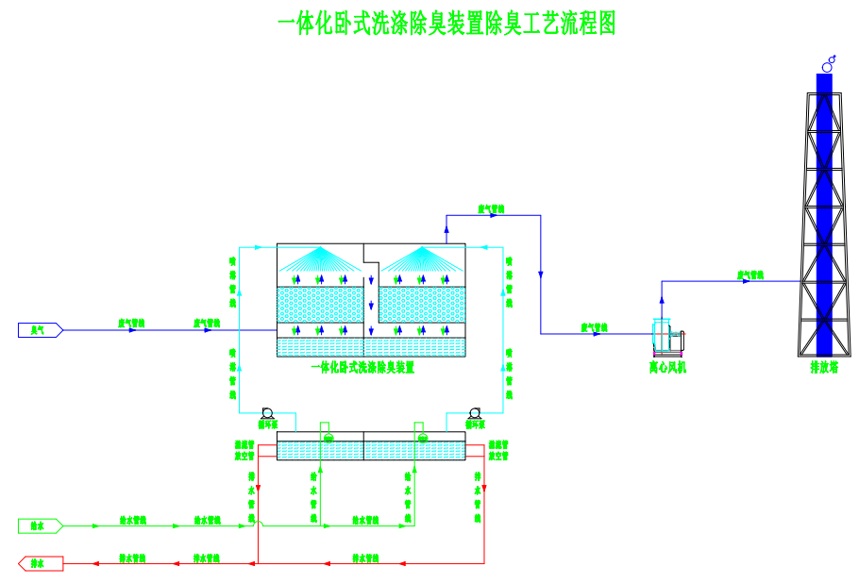

一体化卧式洗涤除臭装置主要分为两部分：化学洗涤段和生物洗涤段；恶臭气体在后端风机的抽吸作用下，首先进入化学洗涤段，化学洗涤段内喷洒的氢氧化钠溶液，通过酸碱中和、水洗作用去除废气中的部分酸性恶臭组分、易溶于水的物质和灰尘；臭气经过一级洗涤后再进入生物洗涤段，生物洗涤段喷洒介质为生物除臭剂，利用微生物实现臭气的净化，处理后的臭气经过15m排气筒达标排放。

# 除臭系统技术性能说明

## 废气收集风管

### 废气收集风管总体要求

（1）设计依据业主提供的现场构筑物情况资料。

（2）废气收集系统包括自各废气收集点至废气处理站系统入口的所有废气收集管道、风阀、管道附件等。

（3）废气收集系统管路走向基本确定、管径不小于业主要求。废气收集系统要求微负压运行，防止废气外溢。

（4）风管管径根据风量和风速确定，一般主管12-14m/s、干支管为8~10m/s、支管宜为3~8m/s。

（5）各收集风管的阻力尽可能保持平衡。

（6）风管设计保持适当的坡度，在最低点设置冷凝水排放井及排放口，并有凝结水排除设施。

（7）风管系统

a、所有的收集及输送风管为圆形，风管材质可以选用PP材质。

b、风管、风阀规格满足《通风与空调工程施工质量验收规范》（GB50243-2016）要求。

### 废气收集风管技术性能

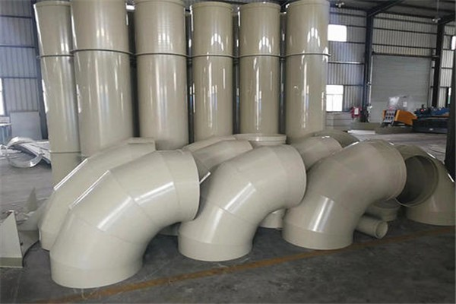 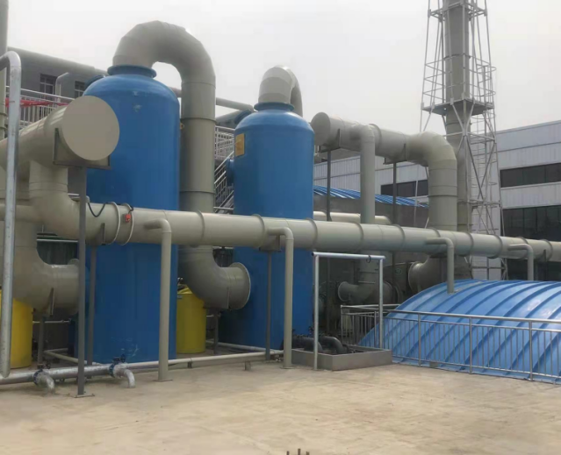

（1）综合性能：

PP材质风管抗腐蚀性、防锈性、轻便性、密度低、耐高温性、耐老化，使用寿命、表面光洁度极好、充分的热稳定性、热熔率低和表面平滑性优良。

（2)化学稳定性：

PP风管的化学稳定性很好，对其它各种化学试剂都比较稳定；同时它的化学稳定性随结晶度的增加还有所提高，所以PP材料适合制作各种化工管道和配件，防腐蚀效果良好。

(3)热性能：

PP材料具有良好的耐热性，制品能在100℃以上温度进行消毒灭菌，在不受外力的条件下，150℃也不变形。脆化温度为-35℃，使用工况较广。

(4)耐候性：PP材料中加入氧化锌、硫代二丙酸二月桂酯、碳黑或类似的乳白填料等充分提高其抗紫外线能力。

处理风管满足实际安装强度要求，并符合《通风与空调工程施工质量验收规范》GB50243-2002壁厚要求，且厚度满足下面要求：

风管壁厚规格：

|  |  |  |  |
| --- | --- | --- | --- |
| **规格系列** | **壁厚mm（-0.2~+0.5）** | **规格系列** | **壁厚mm（-0.2~+0.5）** |
| D=160 | 3.5mm | D=200 | 4mm |
| 250≤D≤315 | 4.5mm | 500≤D≤550 | 4mm |
| 600≤D≤750 | 5mm | 800≤D≤1100 | 6mm |
| 1200≤D≤1400 | 8mm |  |  |

## 废气处理设备

### 一体化卧式洗涤除臭装置

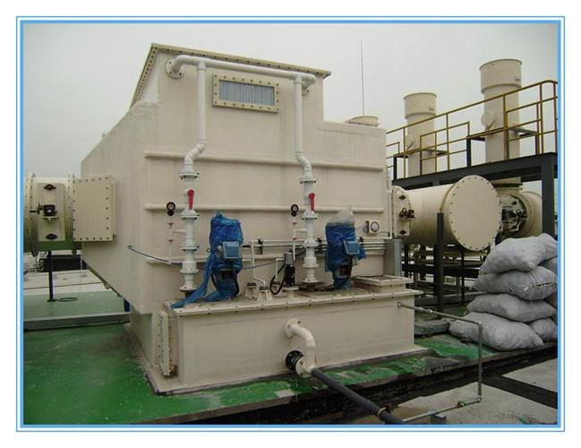

#### 除臭原理及性能特点

一体化卧式洗涤除臭装置分为化学洗涤段和生物洗涤段，从臭气收集管道出来的臭气首先经过化学洗涤段，经自下向上运动与自上向下喷洒的氢氧化钠溶液通过中间介质多面空心球填料的 不断接触，气液两相充分接触传质，使臭气中以硫化氢为主的酸性有害气体污染物得到吸收净化；经过一级化学洗涤段的初次去除后，进入生物洗涤段，生物洗涤段喷洒的药液为生物除臭剂，利用微生物的净化作用，去除臭气中剩余的恶臭组分，经过处理后的臭气达标排放。

设备两端分别设置有化学洗涤段和生物洗涤段药液循环水箱和循环系统，循环水泵分别从水箱中抽取喷淋药液，从设备顶部的喷头喷出，药液在自上向下的运行过程中通过重力降落到各自的循环水箱。

#### 除臭装置的构成

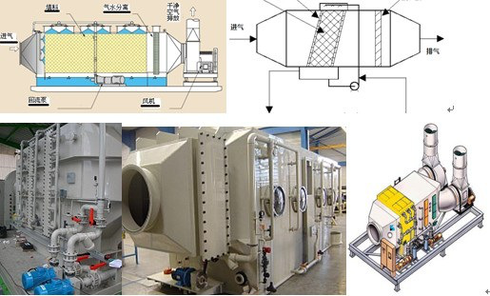

（1）水箱

气体从水箱水面以上通过，进入除臭设备。水箱上装有循环水泵，设置有排空管、排空阀和溢流管，可以选装液位计和PH计，液位计实现实时监测液位变化、缺水保护；PH计实现实时监测循环药液的PH值变化，可根据需要来实现自动加药。

1. 设备箱体

箱体是一体化洗涤除臭装置的主要部件，气体在箱体内自下向上运行，洗涤药液反向喷淋，气液两相通过中间的多面空心球填料充分接触传质，在第一部分化学洗涤段中，臭气中的酸性物质与碱性化学溶液（氢氧化钠水溶液）发生酸碱反应，将臭气分子去除；在第二部分生物洗涤段中，利用生物除臭剂中的微生物实现臭气脱臭。洗涤液通过喷淋泵从洗涤塔底部循环水箱里抽取并从塔顶部喷头喷出，在向下运行过程中通过重力作用降落到洗涤塔低部循环水箱。

1. 填料

化学洗涤段和生物洗涤段填料的作用是为气液充分传质提供接触载体，一般采用PP多面空心球填料。它具有通量大、阻力小、分离效率高及操作弹性大等优点，与传统的拉西环相比，处理量相同时，压降可降低一半，传质效率可提高20%左右，并且可以节约20%-40%填料容积。这种填料具有生产能力大、阻力强、操作弹性大等特点。

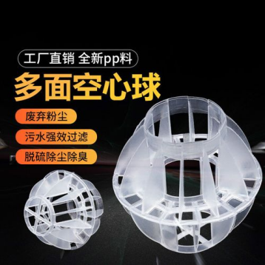

1. 喷嘴

螺旋喷头是一种实心锥形或空心锥形喷雾喷头，材质为PP，喷流角度范围可为60-17°。在**0.3MPa**压强下，液体流率范围为5.5-40升/分。这种结构紧凑的喷头有着畅通的流道设计，可以最大程度地减少液体阻塞，使液体在给定尺寸的管道上达到最大流量。

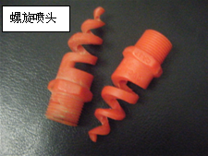 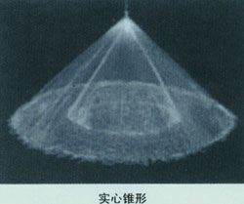

螺旋喷嘴 喷雾效果

1. 除雾段

经过化学洗涤塔净化后的气体，湿度大，需进行除雾处理。

除雾层可分为钢丝网（或塑料丝网）、塑料多面空心球、发泡海绵、折流板等多种形式，通过冷凝原理将气体中的水滴拦击去除。

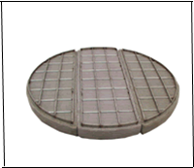 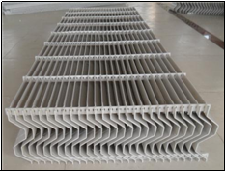

丝网除雾器 折流板除雾器

1. 喷淋系统

喷淋系统成套配置，包含循环水泵，PVC布水管道、PP喷头。同时可以根据客户要求增配加药泵、药桶。

#### 除臭装置的优势

（a）可根据需要设计成单级、两级或多级洗涤方式，占地面积小、投资成本低；

（b）可复合其他除臭方式，以强化除臭效果，能够很好地解决因污水站处理量增大和因气候原因造成臭气浓度增大的突发情况。

（C）自动化程度高，操作简单，运行维护方便，运行费用低。

### 离心风机

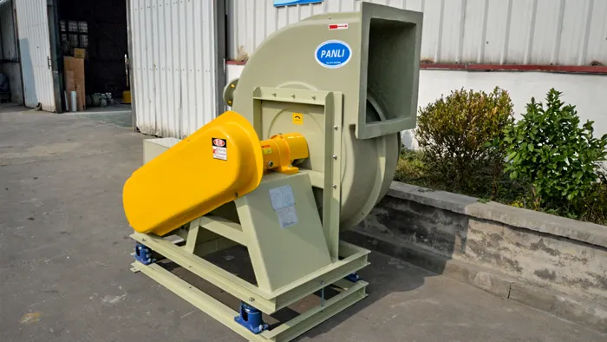

#### 工艺参数及性能要求

1）风机额定风量以20℃、湿度为65%的环境下为准，总绝对效率高于90％。风机的风量满足处理废气量的要求，并考虑余量。

2）风机压力满足所供设备的正常工作和检修风机时的要求。

3）单台风机风量可调节，调节范围由100-60%。

#### 结构及材质

1）风机采用侧吸式离心风机，卧式安装，与电机置于同一机座。

2）轴与壳体贯通处，不得泄漏气体，外壳和叶轮材质为：有机玻璃钢。

3）电压380V、3相、50HZ，防护等级IP55，F级绝缘，B级温升。

4）风机出厂前需按ISO1940 及AMCA204/3标准CT2.5级进行整机动平衡测试。并附有整机动平衡测试曲线图。

5）风机底部设置排水口，排水密闭就近排入污水井或污水池。

6）每台风机与风管之连接需配有防腐蚀的柔性接头，以避免风机之正常震动影响风管及除臭装置。

7）风机进风阀门采用法兰连接，相互之间有足够的距离，便于风机与阀门之间的管道安装及设备的维修和装拆。

### 电气系统

除臭工艺设备的需要结合厂区现状为该项目提供一套安全、实用的电气系统，整个电气系统能满足工艺设备安全有效的运行，并预留一定的余量，便于设备检修和日后扩展。电气系统供电由业主在厂区或配电室提供一路低压出线，连接至除臭现场配电柜，其他涉及本项目的电气设备、材料、配件等均由我公司供货和安装，并做好电气系统及设备的防雷和接地措施。所有电缆、桥架走线以及安装、配电、自控等所有材料数量及安装费用，我公司根据业主提供资料、附图以及现场踏勘了解。

#### 电气控制柜（箱）技术要求

我公司提供的控制柜（箱）满足安全性、灵活性、实用性等要求，既要方便对现场设备的控制运行，又要便于人员操作和检修。设置现场控制柜（箱），在设备发生故障时，便于人工就地快速切断电源，减小故障范围。具体要求如下：

（a）控制柜（箱）满足国家或国际有关规定中电气和控制总规范的通用性技术要求。

（b）处理系统配成套电气控制柜（箱），所有柜体和箱体防护等级不低于IP55，机柜满足通风散热要求。户外电控箱耐气候条件，适宜在室外腐蚀环境中连续运行。箱内留有足够空间便于电缆进出，并附有固定设施。我公司负责提供和安装成套电控柜（箱）及其电气附属设备。提供包括设备安装所需的各类支架及其附件等，所有断路器、启动器，隔离设备等安装在底板上，适宜操作，方便正面检修，满足IEC标准要求。

（c）电气控制柜（箱）内全部低压电器元件符合中国国家现行标准（GB）或国际电工委员会现行标准（IEC）。所有低压电器元件含断路器，接触器，控制继电器，转换开关，按钮指示灯等，其型号，规格及安装方式在中国具有互换性。电气元件采用国产品牌。

#### 导线电缆技术要求

（1）与电气装置或设备相连的电缆或导线的标称面积符合国家规范，且留有一定的额定电流余量，所有的电缆均为铜芯，C级阻燃。

（2）电缆可以运行在室内及室外，电缆防潮（湿），防油，防酸。

（3）电缆绝缘形式：主绝缘，考虑防漏磁措施。

（4）电缆采用YJV或RVV系列。各种类型的电缆均按相的国家标准制造。

# 设备投资概算

|  |  |  |  |  |  |  |  |  |
| --- | --- | --- | --- | --- | --- | --- | --- | --- |
| **5000m3/h除臭系统配置清单（一体化卧式洗涤除臭装置）** | | | | | | | | |
| **序号** | **名称** | **规格型号** | **品牌** | **数量** | **单位** | **单价** | **小计** | **备注** |
| 1 | 一体化卧式洗涤除臭装置 | 风量：5000m3/h；  尺寸：3*2*3m；  材质：PP | 绿丰环保 | 1 | 套 | 10 | 10 | 包含化学洗涤段、生物洗涤段两部分 |
| 1.1 | 循环水泵 | 流量：18m3/h；  扬程：20m；  功率：3.75KW；  材质：FRPP | 台风泵业/同等品牌 | 3 | 套 | 0.33 | 0.99 | 两用一冷备 |
| 1.2 | PH计 | 量程：0-14；  带显示、信号输出；  材质：PVC | 杭州联测/同等品牌 | 2 | 套 | 0.13 | 0.26 |  |
| 1.3 | 浮球连杆液位计 | 量程：0-0.6m；  长度：650mm；  材质：SUS304 | 上海凡宜/上海思派/同等品牌 | 2 | 套 | 0.24 | 0.48 |  |
| 1.4 | 温度传感器 | 量程：0-50℃；  L=300mm;  带信号输出；  材质：SUS304 | 杭州联测/同等品牌 | 2 | 套 | 0.06 | 0.12 | 根据项目地点选配；黄河以北必备，黄河以南选配 |
| 1.5 | 加热棒 | 功率：7.5KW；  L=600mm;  材质：SUS304 | 国产优质 | 2 | 套 | 0.1 | 0.2 | 根据项目地点选配；黄河以北必备，黄河以南选配 |
| 2 | 离心风机 | 风量：5000m3/h；  风压：2500-2800Pa；  功率：7.5KW；  材质：玻璃钢 | 浙江可瑞斯/同等品牌 | 1 | 套 | 1.38 | 1.38 | 不含隔音箱 |
| 3.1 | 格栅渠密封罩 | 阳光板+不锈钢骨架 |  | 1 | 套 | 1.2 | 1.2 |  |
| 3.2 | 初沉池密封罩 | 阳光板+不锈钢骨架 |  | 1 | 套 | 2.5 | 2.5 |  |
| 3.3 | 气浮机密封罩 | 阳光板+不锈钢骨架 |  | 1 | 套 | 1.9 | 1.9 |  |
| 4.1 | 废气收集管道及排气筒 | 规格：Ф400mm及以下；  材质：PP | 绿丰环保 | 1 | 批 | 2.31 | 2.31 |  |
| 4.2 | 风阀及管道配件 | 规格：Ф400mm及以下；  材质：PP | 绿丰环保 | 1 | 批 | 1.85 | 1.85 |  |
| 4.3 | 管路支架及排放塔架 | 材质：镀锌 | 绿丰环保 | 1 | 批 | 2.3 | 2.3 |  |
| 5 | 电控柜 | 手动/自动控制；含PLC、触摸屏  与系统配套 |  | 1 | 套 | 3.1 | 3.1 |  |
| 5.1 | 动力电缆及桥架 | 国标铜芯 |  | 1 | 批 | 1.3 | 1.3 |  |
| 小计 | | | | | | | 29.89 |  |
| 运费 | | |  | 项 | 1 |  |  | 根据项目地点填写 |
| 安装费 | | |  | 项 | 1 |  | 4.5 |  |
| 调试费用 | | |  | 项 | 1 |  | 0.8 | 不包含水电费、药剂费、操作人员费，不含菌种费 |
| 税费 | | |  | 项 | 1 |  | 2.11 | 含9%增值税发票，实际按6%计取 |
| 合计 | | | | | | | 37.30 |  |

# 经济技术指标

## 电耗费用

| **序号** | **设备名称** | **电机功率**  **（kW）** | **总数量** | **备用** | **单位** | **单机运行时间**  **（h）** | **装机功率**  **（kW）** | **运行功率**  **（kW）** |
| --- | --- | --- | --- | --- | --- | --- | --- | --- |
|  | 化学洗涤段循环水泵 | 3.75 | 1 | 1 | 台 | 24 | 3.75 | 3.75 |
|  | 生物洗涤段循环水泵 | 3.75 | 1 | 台 | 24 | 3.75 | 3.75 |
|  | 离心风机 | 7.5 | 1 | 0 | 台 | 24 | 7.5 | 7.5 |
|  | 合计 |  |  |  |  |  | 15 | 15 |
|  | 运行成本计算 | 15Kw×0.7(电费)×24=252元/天 | | | | | | |

## 耗水费用

|  |  |  |  |  |  |
| --- | --- | --- | --- | --- | --- |
| **序号** | **设备名称** | **单次注水耗**  **水量（吨）** | **换水周期**  **（天/次）** | **水价**  **（元/吨）** | **水费**  **（元/天）** |
|  | 一体化卧式洗涤除臭装置 | 2.7 | 10 | 3 | 0.81 |

## 药剂费用

|  |  |  |  |  |  |
| --- | --- | --- | --- | --- | --- |
| **序号** | **设备名称** | **药剂名称** | **药剂用量**  **（公斤/天）** | **药剂价格**  **（元/吨）** | **药剂费**  **（元/天）** |
| 1 | 一体化卧式洗涤除臭装置碱洗段 | 碱液 | 13 | 4000 | 52 |
| 2 | 一体化卧式洗涤除臭装置生物除臭段 | 生物除臭剂 | 0.315 | 32000 | 10.08 |
| 运行费用合计 | | | | | 62.08 |

## 人工费用

污水站配备运行管理人员兼职巡检即可。

## 运行总费用

|  |  |  |
| --- | --- | --- |
| **序号** | **名称** | **费用(元/天）** |
| 1 | 电费 | 252 |
| 2 | 水费 | 0.81 |
| 3 | 药剂 | 62.08 |
| **4** | 人工费用 | 0 |
| **5** | **总运行费用** | **314.89** |

# 工期

## 工期计划

|  |  |  |  |  |  |  |
| --- | --- | --- | --- | --- | --- | --- |
| **序号** | **分部分项工程名称** | **工期日历(单位：月)** | | | | |
| **第1月** | **第2月** | **第3月** | **第4月** | **第5月** |
| 1 | 土建图纸设计 | 15天 |  |  |  |  |
| 2 | 土建施工（业主施工） |  |  | 45天 |  |  |
| 3 | 工艺、电气施工图设计/设备加工图 |  | 25天 |  |  |  |
| 4 | 设备制造及发货 |  |  | 30天 |  |  |
| 5 | 设备、管道、机电、自控安装 |  |  | 15天 |  |  |
| 6 | 系统联动调试 |  |  |  | 15天 |  |
| 7 | 系统试运行 |  |  |  | 7天 |  |
| 8 | 验收 |  |  |  | 3天 |  |

## 工期实施

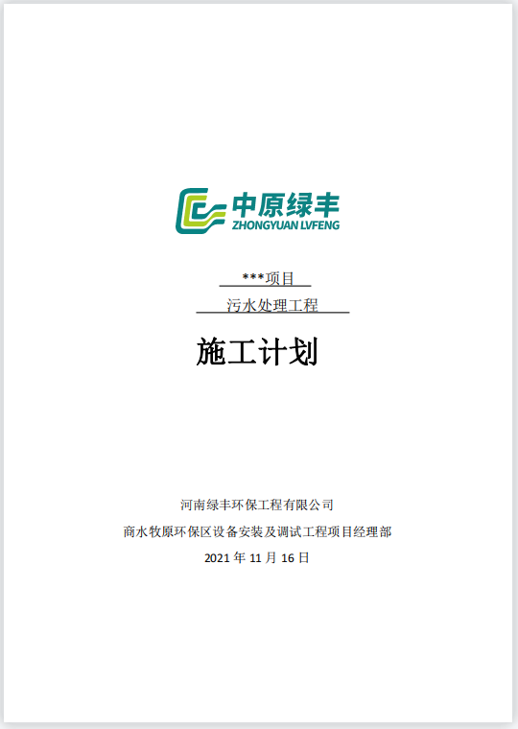 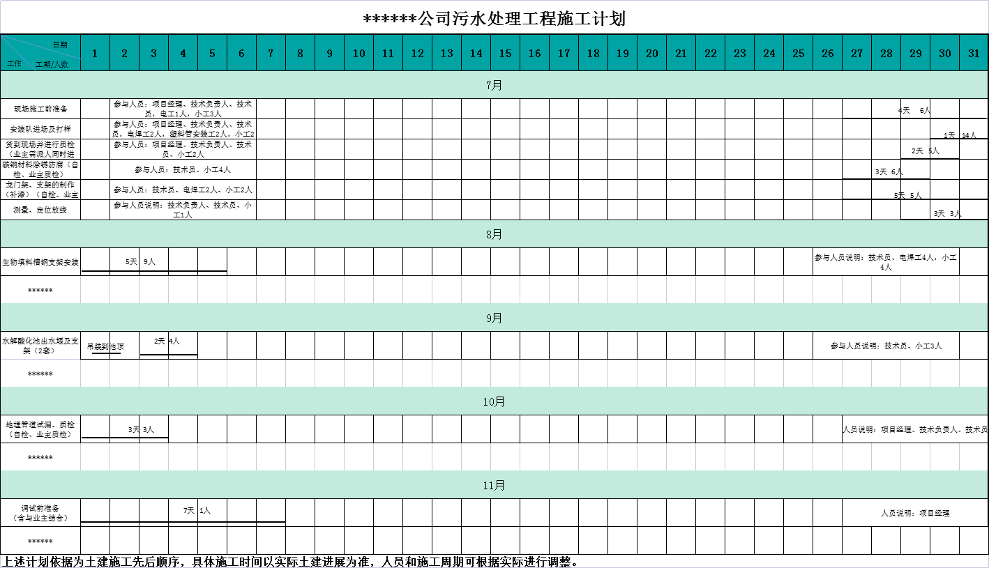

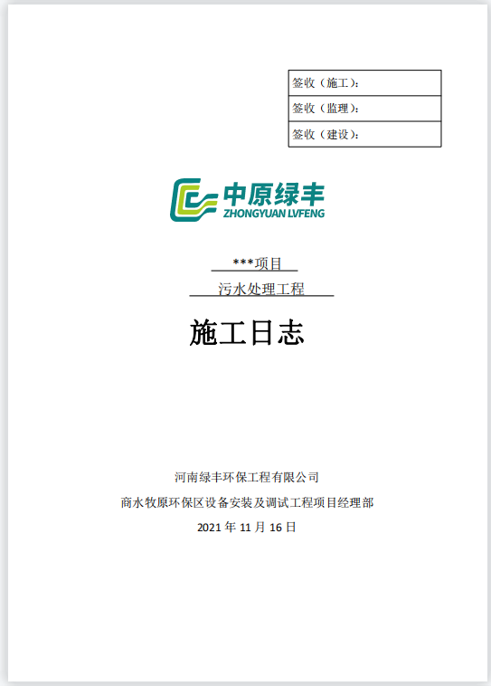 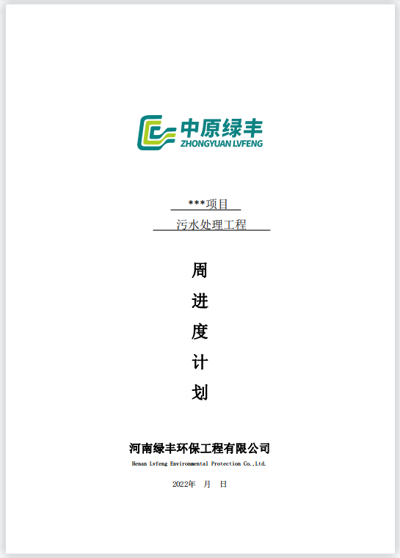 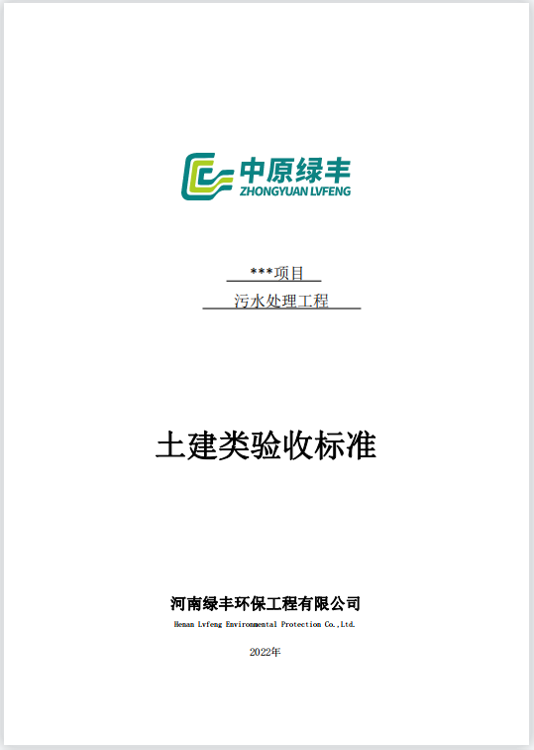 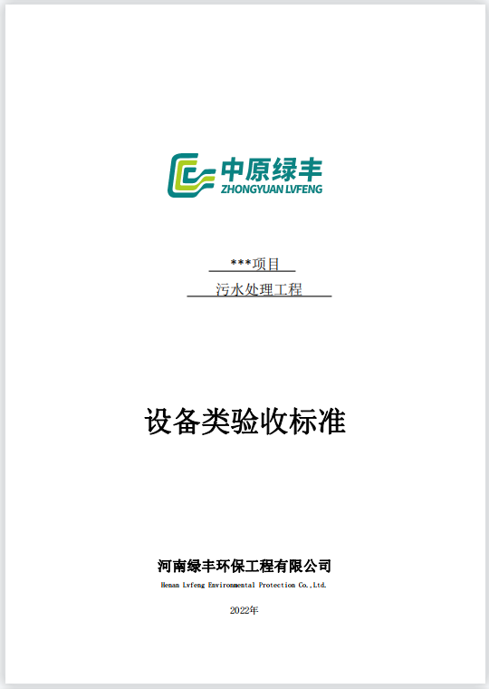

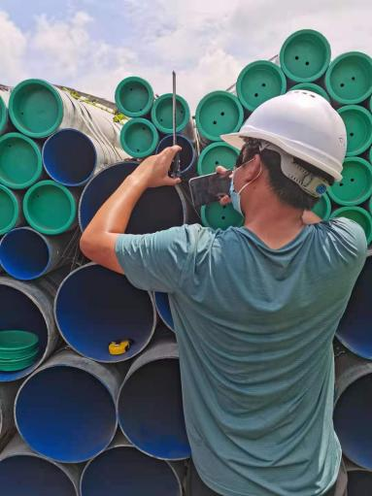 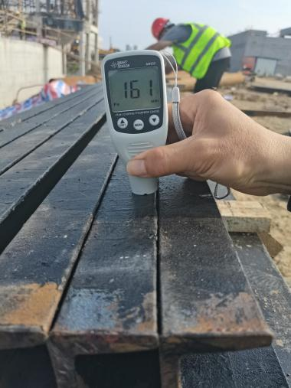 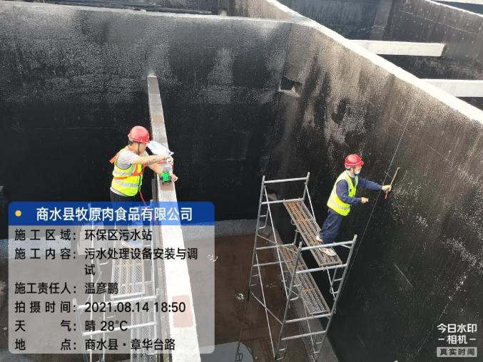 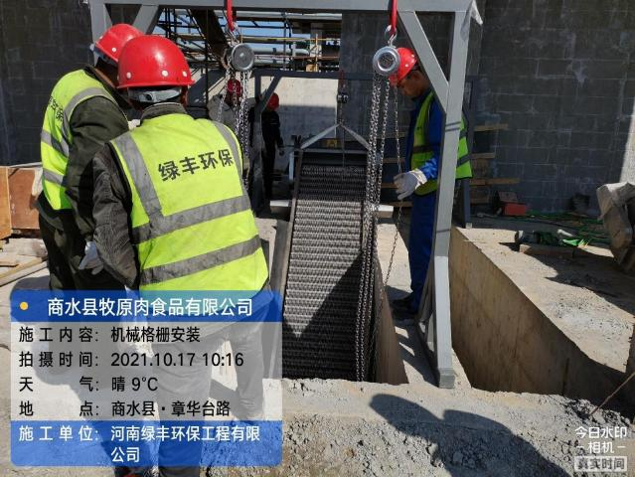

## 调试工作

工程调试工作分两个阶段：第一阶段为设施单机运行调试 （包括管道清扫工作、动力设备试车及清水流程打通工作等），同时对操作人员进行培训工作。在单机调试过程中制定出有关操作规程和规章制度；第二阶段为工艺技术调试阶段，包括投加药剂、处理设备最佳运行参数的选择和确定及各类仪表的正常运行调试工作。同时对工艺技术资料进行总结，提出对运行时出现的异常现象时的各种修正措施，为建设方提出一整套科学管理的技术资料。其内容包括如下:

提供处理设施的所有竣工资料，为建设方维护保养提供健全的依据。

编制<<调试报告>>，记录调试过程发生的一切技术要求、发生的问题及解决的方法，为以后发生问题的解决提供依据。

编制废水处理站系统的<<操作规程>>、<<设备保养、维护手册>>，包括机泵的操作步骤、发生问题的应变对策和设备保养规范。在废水处理站调试中，帮助建立一套能够及时提供处理效果的分析手段，帮助建立分析实验室，同时建立分析实验所需的规章制度。

工程建成后，对设施的管理是直接影响处理效果的重要因素，也是关系到处理设备能否发挥其正常的处理功能的关键。为了使建设单位能在运行中确保各处理设施正常运行，具体措施有：

设备调试过程中，采用对管理人员进行专业培训来确保设备的正常运行，而且在今后的运行过程中定期进行技术反馈工作，建立有关技术档案。

## 售后服务及措施

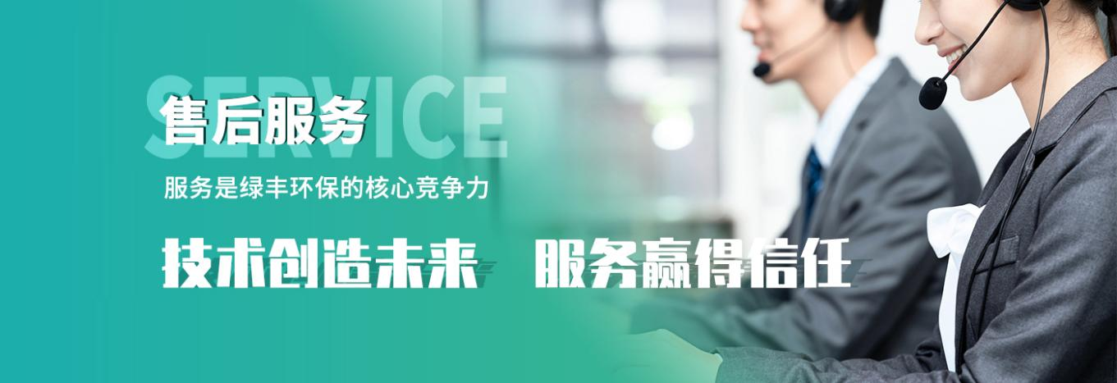

本公司以高质量、优服务、求发展的精神，以优质产品、合理价格、贴心服务的理念和负责、公开的原则向您郑重承诺：

售后服务计划及措施：

我公司将按照设计文件要求负责设备安装、系统调试。

在质保期内因产品质量，而导致我公司所提供的设备损坏，我公司将免费予以维修、更换，以及提供核心设备的临时备用设备。并免费对业主的使用单位人员进行培训。

质保期外当设备出现故障时，我公司只按维修、更换故障设备的成本价格收取费用。

对用户在实际使用中遇到的有关产品问题，我公司将随时给予答复。

当设备出现故障时，我公司技术人员将在接到通知后1个小时内做出反映，并在48个小时之内到达现场，如遇有重大系统故障，我公司将直接派专业技术人员在接到业主请求后第一时间内赶赴现场。

我公司将向业主按成本价长期提供备品、备件及专用工具。

污水站投产后我公司将定期对项目进行回访，了解存在的问题以及隐患，以便于项目问题的预防和解决。

对我公司承建的工程实行终身负责制。

## 质量保证

严格遵守国家相关技术政策和产品安全规定进行工艺设计和工程设备配套、安装。

严格执行《工程质量管理制度》组织施工。

该工程的施工、安装、调试实行项目负责制。

强化操作管理人员培训，确保处理系统长期稳定运行达标。

## 售后培训计划

1. 熟悉工艺流程。
2. 熟悉工艺系统原理和作用。
3. 了解设备的安装方法及注意事项。
4. 系统各设备的功能作用。
5. 理论培训各设备的操作方法及注意事项。
6. 系统常见故障的处理及规范等。

售后服务机构名称：河南绿丰环保工程有限公司

地址：河南省新乡市红旗区新东大道166号国家863新乡科技产业园T-12号楼

售后服务热线：**0373-5893589**

